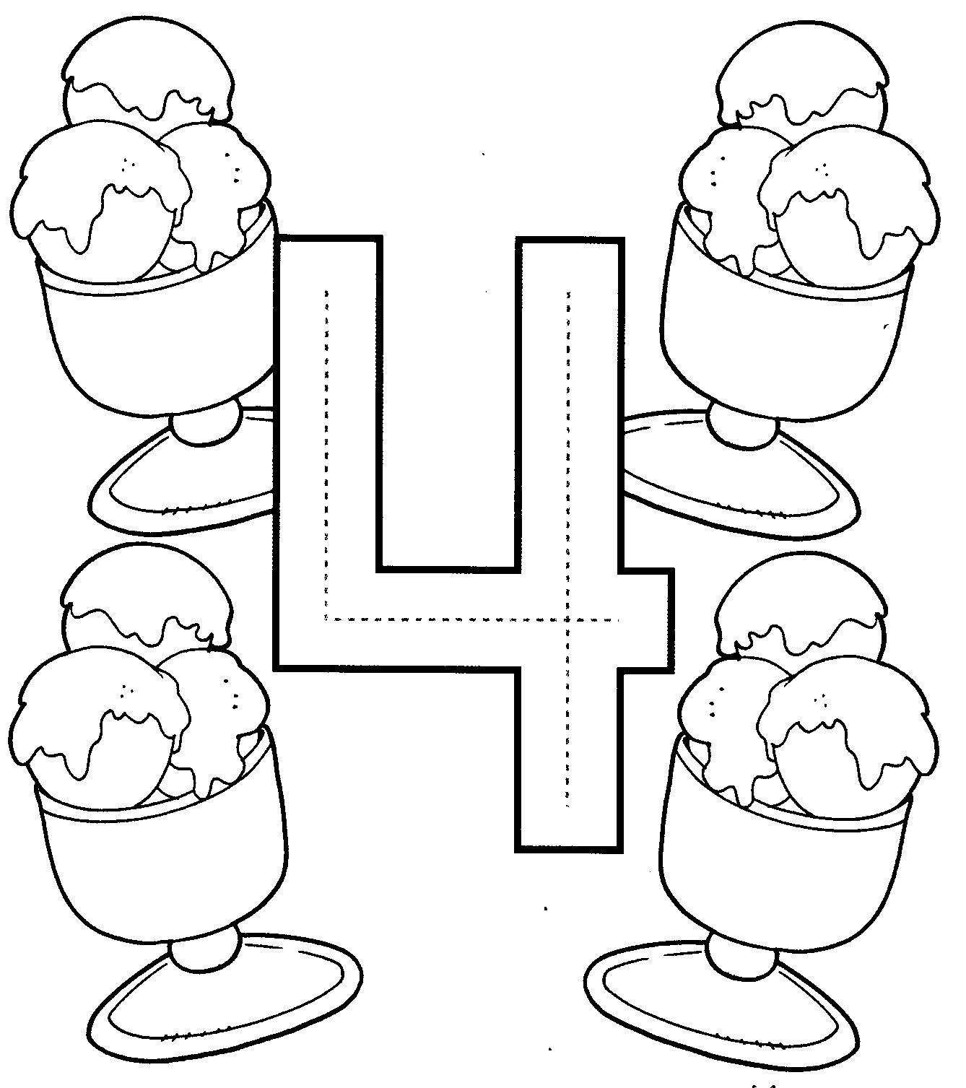

THE NUMBERS

Four (for)
-
Cuatro

- Pega “four” hojas de árbol y cuéntalas en inglés.

